RELATÓRIO MENSAL DAS MANIFESTAÇÕES RECEBIDAS

FEVEREIRO DE 2022

1. INTRODUÇÃO

Este relatório apresenta uma síntese das atividades desenvolvidas pela Ouvidoria no período referenciado e um resumo das manifestações recebidas pelos diversos canais de comunicação disponibilizados ao público em geral, por meio de análises gráficas dos dados estatísticos gerados pelo Sistema Proad-Ouv; como também, as providências adotadas em busca da melhor solução para as demandas.

2. DEMANDA (Tipos de Manifestações Recebidas)

No mês de fevereiro de 2022, a Ouvidoria recebeu um total de 105 manifestações, assim distribuídas: 9 (nove) reclamações e 96 (noventa e seis) solicitações Destaque-se que, neste mês, não foi recebida nenhuma manifestação relacionada a pedidos de acesso à informação de que trata a Lei n. 12.527/2011 (LAI).

3. MANIFESTAÇÕES POR CANAL DE RECEBIMENTO

Dentre as manifestações recebidas, a maior parte foi por telefone, num total de 39 (trinta e nove), incluindo o canal de ligação gratuita “0800”, 34 (trinta e quatro) por whatsapp, 20 (vinte) por e-mail e 12 (doze) por formulário eletrônico que é disponibilizado no portal do Tribunal, conforme representação gráfica a seguir:

4. Quantidade de manifestações por relacionamento do manifestante:

A maior porcentagem de demandantes no mês de fevereiro foi a categoria reclamante, 41 (quarenta e um), seguidos da categoria Advogado/Procurador, 32 (trinta e dois); outros, 25 (vinte e cinco); Órgão Público, 3 (três); Reclamado, 2 (dois); Arrematante, 1 (um) e Servidor, 1 (um).
Esclarece-se que os manifestantes incluídos na categoria "outros" são aqueles que não se enquadram em nenhuma outra categoria de perfil elencado no sistema informatizado, como os que solicitam informações sobre concurso público de servidores, atermação – jus postulandi, dados para pesquisas-trabalhos acadêmicos, expediente do Tribunal, contatos telefônicos das Varas do Trabalho; ou mesmo os que buscam informações que não se inserem na competência da Ouvidoria, a exemplo de dúvidas trabalhistas, dentre outros casos.

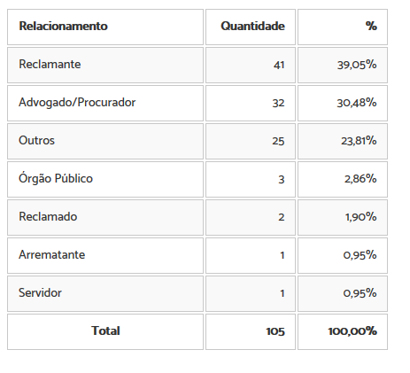

5. RECLAMAÇÃO– Assuntos mais utilizados

6. SOLICITAÇÃO– Assuntos mais utilizados

7. ÁREAS MAIS DEMANDADAS – RECLAMAÇÃO

8. ÁREAS MAIS DEMANDADAS – SOLICITAÇÃO

9. TEMPO DE TRAMITAÇÃO (prazo médio):

O número médio de dias de tramitação dos processos até o seu arquivamento durante o período em referência foi de 11 (onze) dias.

10. PROVIDÊNCIAS ADOTADAS E RESOLUÇÃO DAS MANIFESTAÇÕES:

Verifica-se que das 105 manifestações recebidas, 95 (noventa e cinco) foram solucionadas de imediato pela Ouvidoria, 8 (oito) solucionadas após consulta de informações para as unidades competentes para a solução da demanda e 2 (duas) encontram-se pendente de apreciação pela Coordenadoria de Gestão de Pessoas e Diretoria Geral, ainda no prazo.

As demandas que exigiram providências foram relacionadas às manifestações do tipo reclamação quanto à morosidade processual para proferir despachos, para expedir alvará, para expedir ofício em carta precatória e morosidade processual para a inclusão de processo em pauta. Quanto às manifestações do tipo solicitações, as providências mais recorrentes foram: consulta de processo com tramitação regular, informações sobre concurso público, atermação, sistema PJE, expedição de certidões, contatos telefônicos do Tribunal, dentre outras.

Dessa maneira, com satisfação, registra-se que essas manifestações foram, com o apoio e espírito proativo das unidades administrativas e judiciárias deste Regional, solucionadas com êxito, e que, as que ainda restam pendentes, encontram-se dentro do prazo para atendimento (art. 10, § 1º do Regulamento Geral da Ouvidoria), conforme demonstrado no gráfico e tabela a seguir:

11 . QUADRO RESUMO (Mês de Fevereiro/2022):



